17. И самое важное –
Любите своего ребенка таким какой он есть!!!



Приглашаем к сотрудничеству!
МБДОУ №1
Ленинск-Кузнецкого городского округа,
ул.Абрамцева,17
сайт: http://mdou1.ucoz.net/
электронная почта: rozanova1965@mail.ru
2015г.

Тревожный ребенок

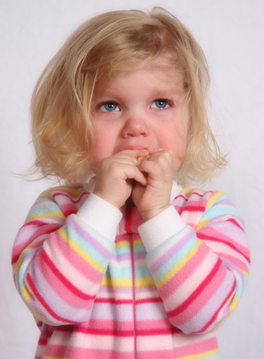

Муниципальное бюджетное
дошкольное образовательное
учреждение «Детский сад №1»
Ленинск-Кузнецкого
городского округа

2015

Рекомендации родителям:
Профилактика тревожности
1. Общаясь с ребенком, не подрывайте авторитет других значимых для него людей. (Например, нельзя говорить ребенку: «Много ваши воспитатели (учителя) понимают! Бабушку лучше слушай! ») .
2. Будьте последовательны в своих действиях, не запрещайте ребенку без всяких причин то, что вы разрешали раньше.
3. Учитывайте возможности детей, не требуйте от них того, что они не могут выполнить. Если ребенку с трудом дается какой-либо учебный предмет, лучше лишний раз помогите ему и окажите поддержку, а при достижении даже малейших успехов не забудьте похвалить.
4. Доверяйте ребенку, будьте с ним честными
и принимайте таким, какой он есть.
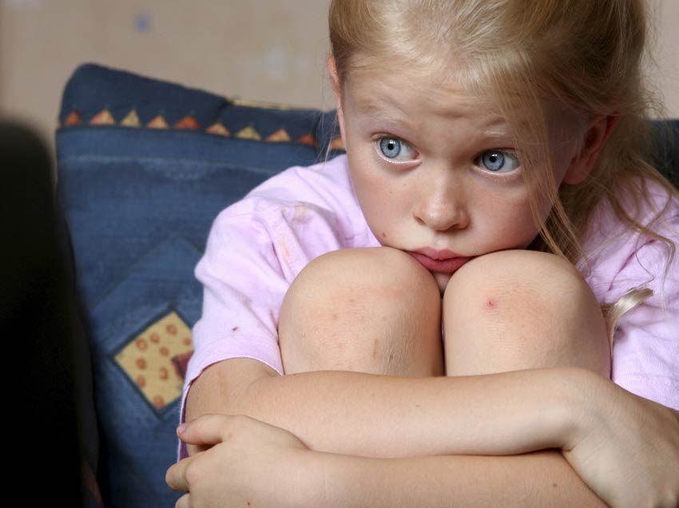
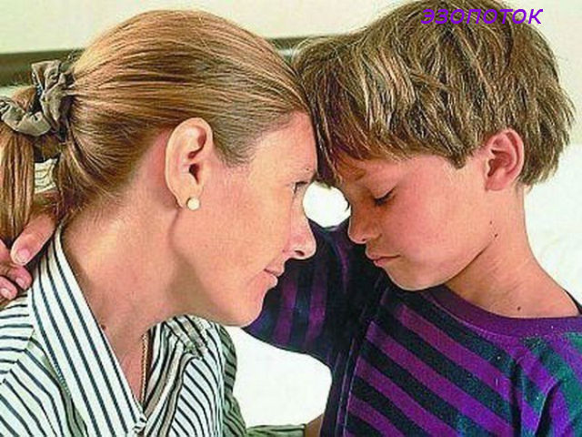

5. Если по каким-либо объективным причинам
ребенку трудно учиться, выберите для него
кружок по душе, чтобы занятия в нем
приносили ему радость и он не чувствовал себя ущемленным.
Если родители не удовлетворены поведением и успехами своего ребенка, это еще не повод, чтобы отказать ему в любви и поддержке. Пусть он живет в атмосфере тепла и доверия, и тогда проявятся все его многочисленные таланты.

6. Избегайте состязаний и каких-либо видов робот, учитывающих скорость.
7. Не сравнивайте ребенка с окружающими.
8. Чаще используйте телесный контакт, упражнения на релаксацию.
9. Способствуйте повышению самооценки ребенка, чаще хвалите его, но так, чтобы он знал, за что.
10. Чаще обращайтесь к ребенку по имени.

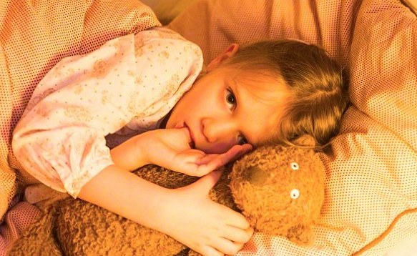


11. Демонстрируете образцы уверенного поведения, будьте во всем примером ребенку.
12. Не предъявляйте к ребенку завышенных требований.
13. Будьте последовательны в воспитании ребенка.
14. Старайтесь делать ребенку как можно меньше замечаний.
15. Используйте наказание лишь в крайних случаях.
16. Не унижайте ребенка, наказывая его.

